

Штаб
МО ВВПОД «ЮНАРМИЯ»
Кайбицкий муниципальный район
Республики Татарстан
422330 Кайбицкий район
село Большие Кайбицы
ул. Ш. Галиева д.12
тел.8(84370)21187
эл. почта:junajaarmija@rambler.ru

Еженедельный отчет МО ВВПОД «Юнармия»
Кайбицкого муниципального района за период с 21- 27.02.22.

1.Количество участников движения: 327.
2.Количество принятых юнармейцев: 0.
3.Проведенные за неделю мероприятия: 12

- МО ВВПОД «Юнармия» и газета «Кайбицкие зори».
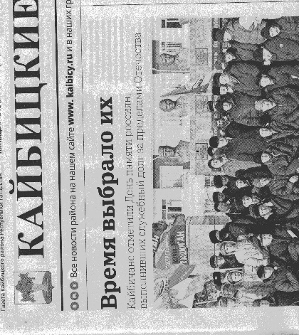
- Митинг к Дню вывода войск из ДРА. Юнармейцы отряда «Подвиг».
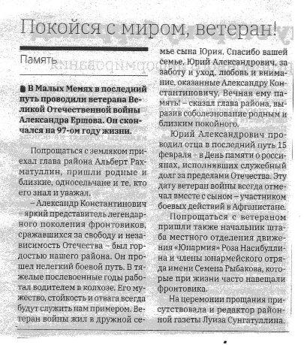
- Проводили в последний путь юнармейцы отряда имени кавалера ордена Красного Знамени С.Ф.Рыбакова, ветерана Великой Отечественной войны
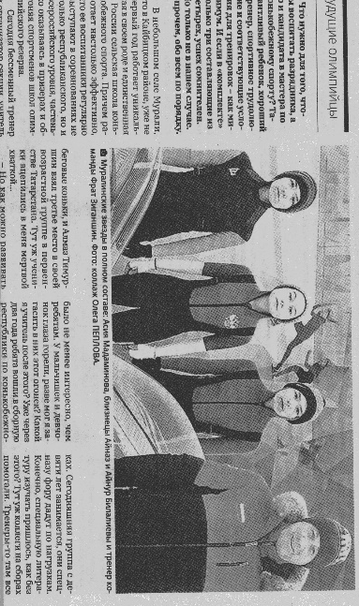
3.Юнармейцы отряда имени кавалера ордена красной Звезды Ф.Б. Шафигуллина лучшие конькобежцы.

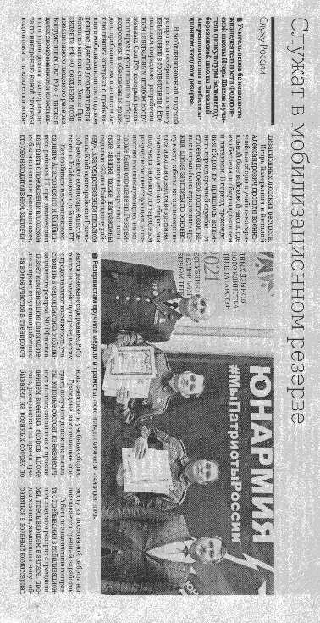
- Учителя ОБЖ награждены от имени военного комиссара Апастовского и Кайбицкого районов – Паймурзиным И.И., грамотами за успехи в труде.

- 20.02.2022. День рождения пионера – героя Зины Портновой.
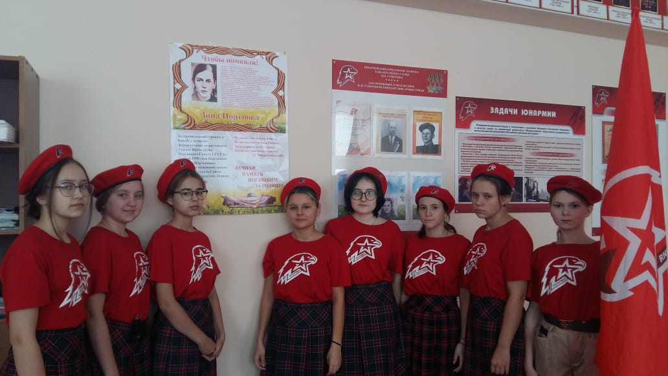
Юнармейцы отряда имени полного кавалера орденов Славы И.П.Субботина МБОУ ''Ульянковская ООШ''провели мероприятие ''Зинаида Портнова - путь от рождения до Подвига'', посвященное дню рождения почетного члена нашего юнармейского отряда.

- 21.02.2022 Торжественные мероприятия (линейки, открытые уроки, квесты, игры, конкурсы и др.) посвященные Дню родного языка. Instagram.
1.
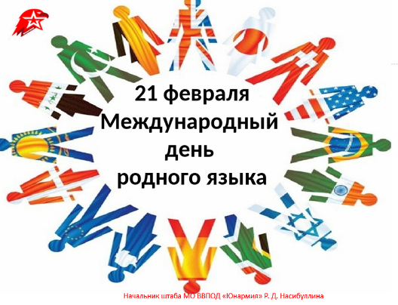
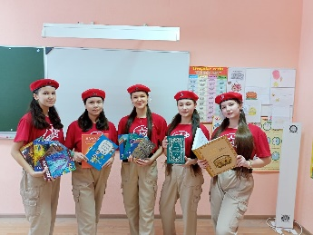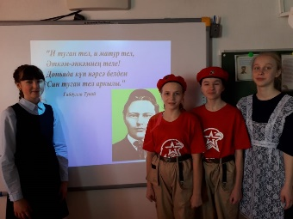

- 21.02.2022. День фельдшера в России. Instagram.


- День Защитника Отечества. Поздравления ветеранов Великой Отечественной войны с 23 февраля – Днем Защитника Отечества совместно с СМС, СК. Участие в поздравительном концерте ко Дню Защитников Отечества в РДК. Проведение торжественных линеек, посвященных Дню Защитника Отечества. Instagram.
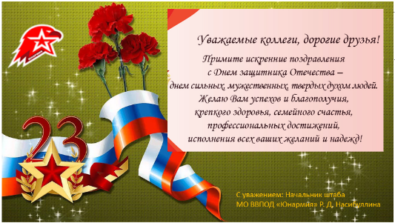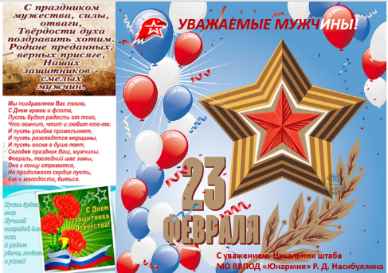

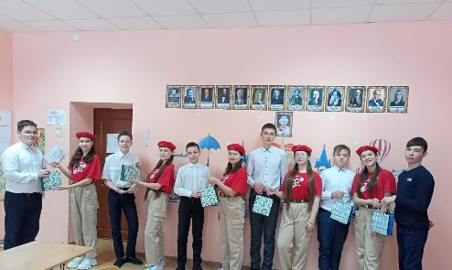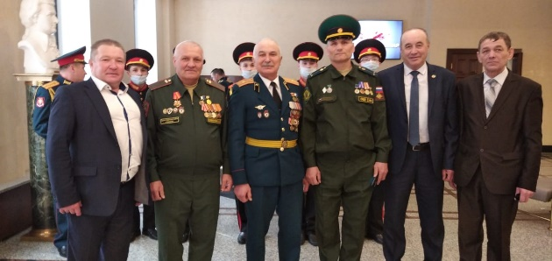
Учителя ОБЖ приняли участие в торжественном мероприятии посвященном дню Защитника отечества в БКЗ.
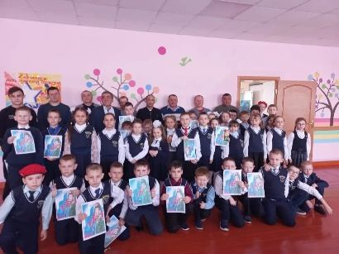
Юнармейцы второго отделения отряда имени ордена Трудового Красного Знамени поздравили своих родителей с Днем Защитника Отечества.

- 26.02.2022 Информационная минутка: День рождения Сергея Георгиевича Горшкова (1910–1988), Адмирала флота Советского Союза, дважды Героя Советского Союза. Instagram.
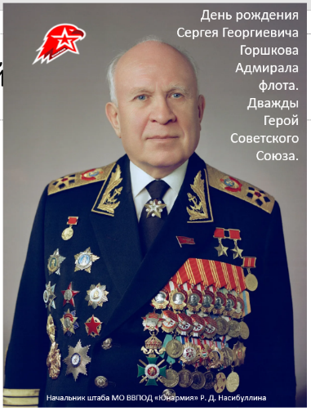

- 27.02.2022 Урок мужества: Посвященный подвигу Гвардии рядового Александра Матвеевича Матросова (1924–1943). Он закрыл грудью амбразуру вражеского дзота. Герой Советского Союза. (27 февраля 1943г.) Instagram.
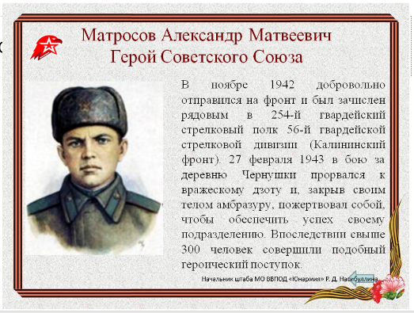

- 27.02.21 Политинформация «27 февраля – день Сил специальных операций». Учрежден Указом Президента РФ №103 от 26.02.2015 года. Instagram.
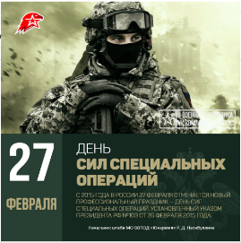

- 27.02.21 Исторический обзор «Вяземский котел». Посвященный командарму Ефремову Михаилу Григорьевичу. Герой России (1996 г., посмертно). Instagram.
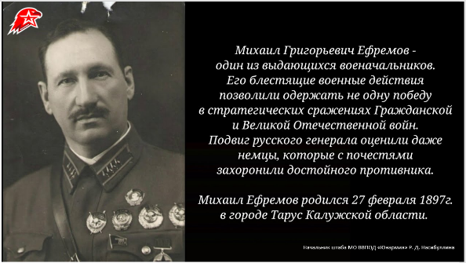

- Месячник военно-патриотического воспитания и оборонно-массовой работы. Instagram.
- Акция «Письмо солдату»
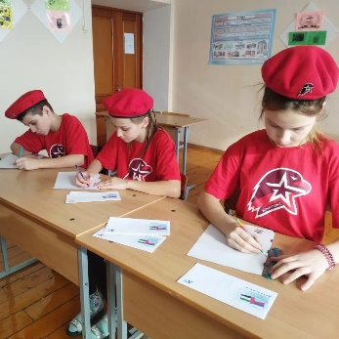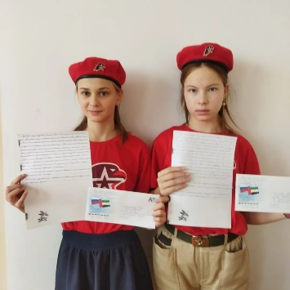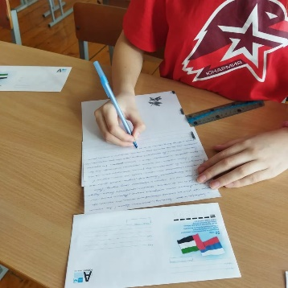
Юнармейцы отряда имени кавалера ордена Красной Звезды В. И. Волкова в акции "Письмо солдату"
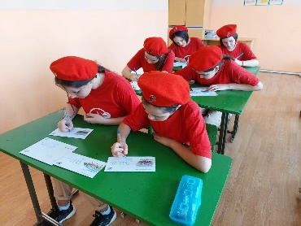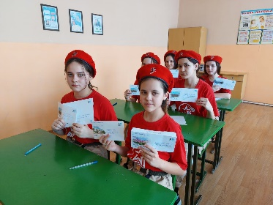
Отряд имени кавалера ордена Красной Звезды В. М. Драндрова
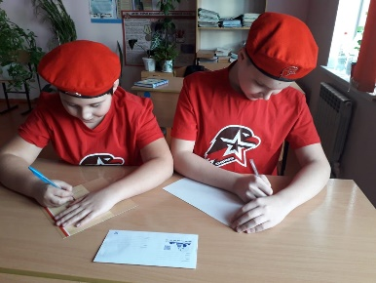
Юнармейцы отряд имени кавалера ордена Отечественной войны Е. И. Вакатовой.
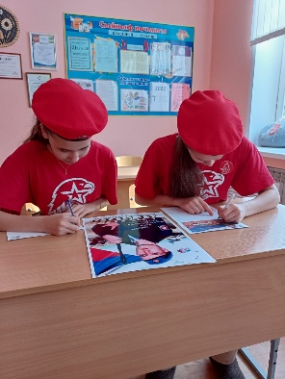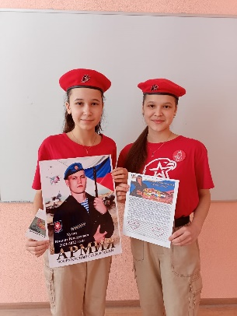
Социалистик Хезмэт Герое Р.Калимуллин исемендэге юнармия отряды "Солдатка хат" акциясендэ катнашып, авылдашлары Хузин Илназ Илдус улына хат яздылар.

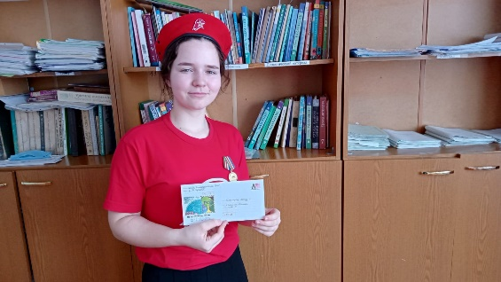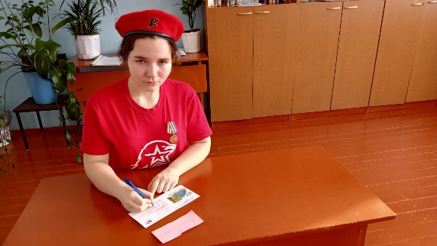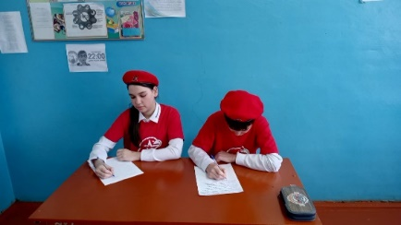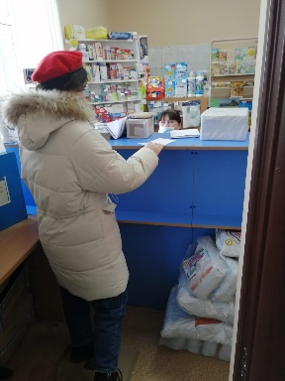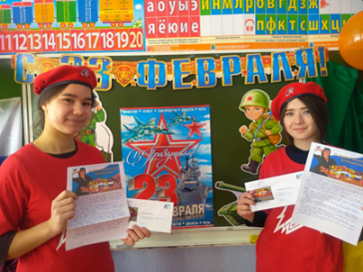
Юнармейцы отряда имени кавалера ордена Отечественной войны Рахима Зиганшина. Акция "Письмо солдату".
2.Смотр строя и песни.
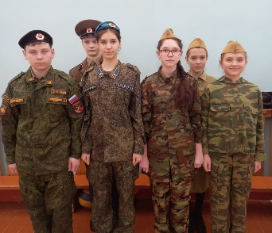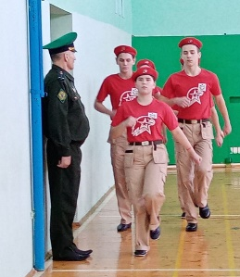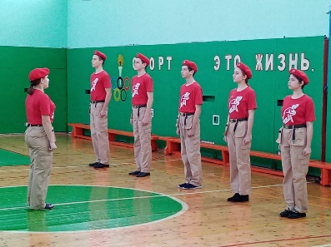
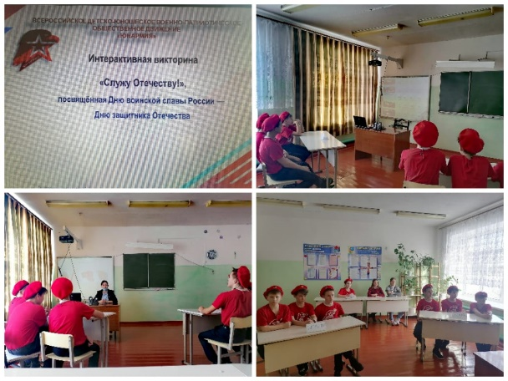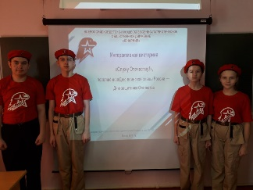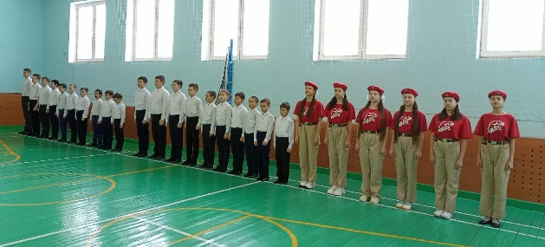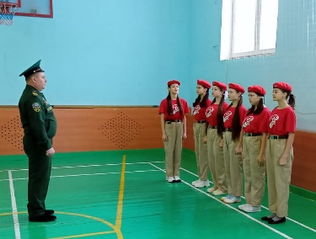
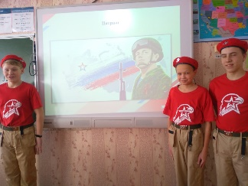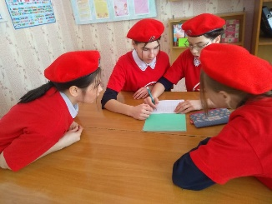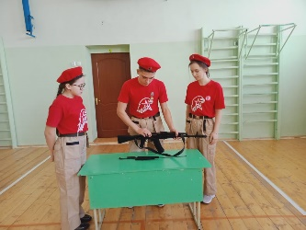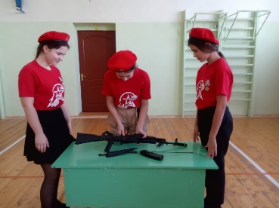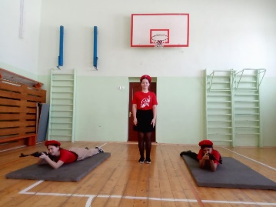

- «Зарница»
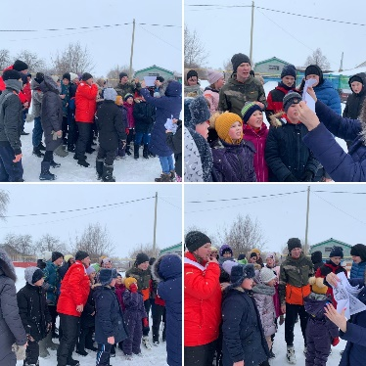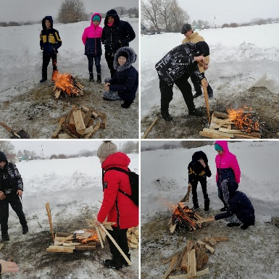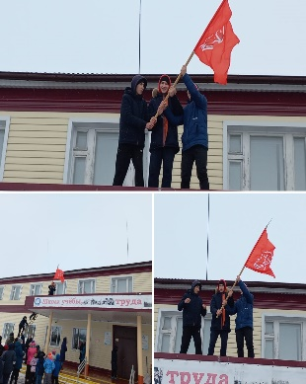
В отряде имени кавалера ордена Тудового Красного знамени Е. Г. Тутаева прошла военно - спортивная игра "Зарница".

Начальник штаба местного отделения ВВПОД «Юнармия»
Р.Д. Насибуллина

